Empezar a Trabajar con Adobe Encore DVD CS3
Al iniciar Adobe Encore DVD, sale la ventana siguiente, de la que debemos elegir Nuevo Proyecto.
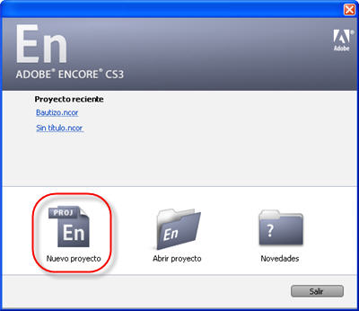
En seguida saldrá otra ventana, donde tendrás que elegir el nombre de tu proyecto, su ubicación así como el Estandar* de Color de tu zona (NTSC o PAL) y luego haga clic en Aceptar. La novedad de Encore CS3 es que ya soporta la posibilidad de grabar nuestros videos en formato Blue-ray.
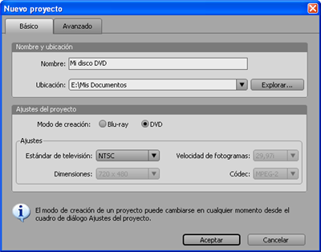
Guarda el documento en una unidad de disco que tenga suficiente espacio. La creación de discos DVD de video requieren de por lo menos 2 Gigas de espacio disponible en el disco duro por cada proyecto para memoria temporal. En lo posible trata de que el proyecto y la memoria temporal se ubiquen en un disco distinto del que esté asignado a al sistema, es decir distinto a C:.
* El Estandar de Color NTSC es usado en la mayoría de países de América y el Japón, mientras que el PAL es usado en países de Europa.
Familiarizándonos con el Entorno de Adobe Encore DVD.
Con referencia a Encore DVD 2, la Interfase de Usuario no ha cambiado mucho. Estas son las principales partes del entorno de trabajo del Encore: El Panel Proyecto es donde se ubican todos los ficheros que iremos importando y con los que armaremos nuestro DVD. La Ventan Monitor es el espacio donde se muestra el video y los Menús. El Panel Propiedades nos servirá para cambiar algunas características de los elementos utilizados en el proyecto y definir algunos comportamientos. La Barra de Herramientas nos sirve para crear texto, seleccionar elementos de la ventana Monitor, usar zoom etc. la Línea de Tiempo es el lugar donde vamos colocando los diferentes ficheros de video, sonido o títulos y finalmente el Panel Biblioteca de Estilos es para elegir plantillas de menú, botones, textos para usar en los menús de los DVDs.
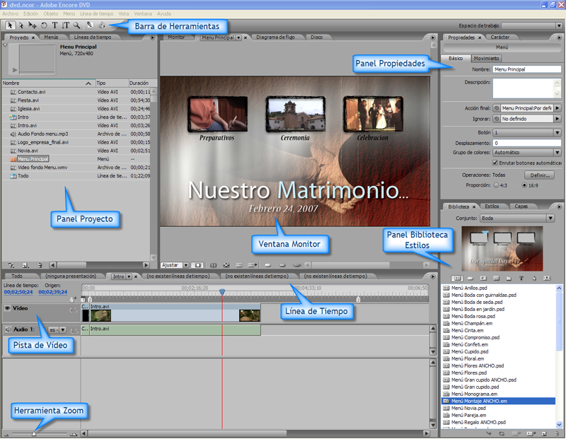
Barra de herramientas
Utilice la Barra de herramientas cuando utilice el Visor de menús y el Diagrama de flujo. Contiene herramientas para seleccionar capas u objetos de un menú, introducir texto, acercar y alejar y mover objetos en el diagrama de flujo. Contiene también métodos abreviados para editar un menú en Adobe Photoshop y previsualizar un proyecto.
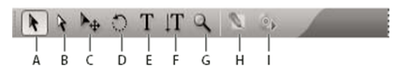
A. Herramienta Selección
B. Herramienta Selección directa
C. Herramienta Mover
D. Herramienta Girar
E. Herramienta texto
F. Herramienta Texto vertical
G. Herramienta de zoom
H. Editar menú en Photoshop
I. Vista previa.
Formatos de Archivos Soportados por Encore DVD
Los archivos importados pueden requerir transcodificación. Normalmente, los recursos compatibles con DVD no requieren transcodificación, mientras que los recursos no compatibles con DVD suelen requerirla.
Formatos compatibles de audio
Se pueden importar los siguientes tipos de archivos de audio:
- AC3
- AIF, AIFF; no AIFF-C
- DTS
- MP3
- QuickTime (MOV)
- WAV
- WMA (Windows Media Audio)

Formatos de imágenes fijas compatibles
Se pueden importar los siguientes tipos de archivos de imágenes fijas:
- Adobe Photoshop (PSD)
- Mapas de bits (BMP)
- GIF
- JPEG
- PICT
- Gráficos de red portátiles (PNG)
- Targa (TGA)
- TIFF
Formatos compatibles de archivo de vídeo:
Se pueden importar los siguientes tipos de archivos de vídeo:
- AVI
- MPEG-2
- QuickTime (MOV)
Importar Ficheros.
Para importar ficheros debes ir al Menú Archivo>Importar como... />Recurso como se muestra en la figura siguiente.
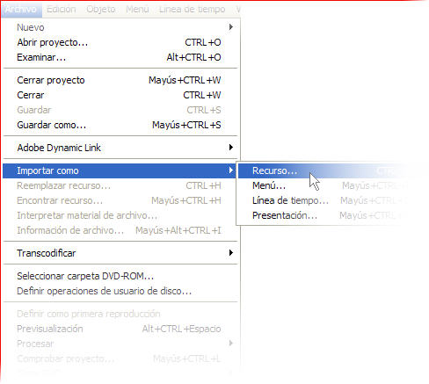
Puedes importar gran variedad de ficheros o archivos de vídeo, audio e incluso imágenes. Una vez importado los ficheros que vamos a utilizar en el DVD, éstos se ubican en el Panel Proyecto.
Crear una Línea de Tiempo
Para armar un DVD, los archivos de audio, video y títulos se organizan en la linea de tiempo.
Para crear una línea de tiempo haga lo siguiente:

Sobre el Archivo de Video, hacer clic con el botón secundario del Mouse y seleccionar Nuevo>Línea de Tiempo.
Fíjese en el gráfico siguiente, que se ha creado una línea de tiempo y que en el Panel Proyecto se ha creado también icono de dicha línea de tiempo.
En Adobe Encore DVD el video, el audio y los subtítulos se juntan en líneas de tiempo. Si tienes varios clips de video puedes ir colocándolos una después del otro.
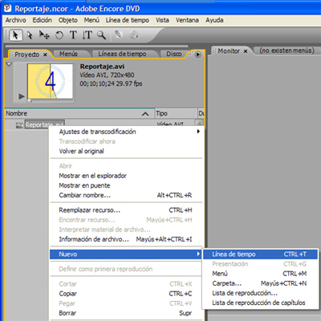
Si tienes más de un elemento (video o audio) Luego de haberse creado la línea de tiempo, puedes arrastrar hacia ésta esos archivos, los clips de video puedes colocarlo a continuación del primero, en cambio los archivos de audio debes arrastrarlos hacia la pista de audio.
También puedes crear una línea de tiempo por cada clip de video que tengas en el panel proyecto.
Después puedes enlazar cada icono de línea de tiempo a un elemento del menú principal o sub menú.
Crear un Menú Principal
Los menús contienen botones de navegación que proporcionan acceso al contenido del DVD. Los botones del menú pueden reproducir una película o un capítulo individuales, saltar a otros menús, definir pistas activas de audio y subtítulos, o reproducir prestaciones especiales en el DVD.
El menú principal de un proyecto DVD suele ser la primera pantalla que se ve al iniciarse un DVD. Según la complejidad del proyecto, éste puede contener uno o varios menús. Muchos proyectos DVD precisan que los botones del menú principal se vinculan con los menús adicionales, llamados submenús. Por ejemplo, un menú principal puede tener un botón que le permita reproducir toda la película, otro botón vinculado con un submenú que permita elegir qué capítulo se desea visualizar, y un tercer botón vinculado con un submenú con opciones de audio y subtítulos.
Adobe Encore DVD trae en su Libreria de varias plantillas de menú, botones, texto etc. los cuales podemos modificar a nuestro gusto. Para el caso de nuestro tutorial vamos a a crear un menú basico, utilizando los elementos del Panel Biblioteca.
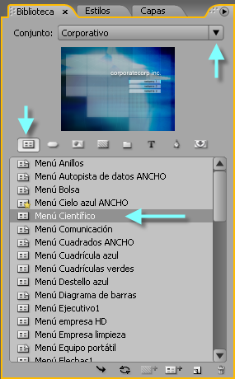
Para seleccionar el menú que usamos de ejemplo en este tutorial, guíate por la figura anterior, es decir, selecciona la ficha Bliblioteca, el conjunto Corporativo, marcas el primer botón (conmutar menús) y elijes el menú Menú Científico.psd. Para que este menú aparezca en la ventana Monitor, debes hacer doble clic en el nombre del menú. de modo que debe quedar de esta forma:
Nota, si se da cuenta, las plantillas de menú, tienen la extensión PSD, que es el formato de archivos Photo Shop, por lo tanto, quiere decir que podemos diseñar menús de DVD tambien en Photoshop e importarlos al Encore DVD
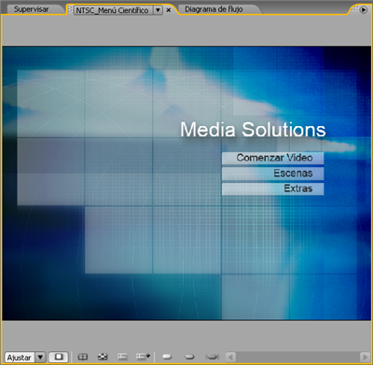
Menús y Sub Menús.
En Ocasiones es necesario usar ademas de un Menú Principal, Sub Menús. por ejemplo para seleccionar una escena determinada de un video, para ello en el Panel Biblioteca existen tambien plantillas de Sub Menús, en el caso de este tutorial usaremos un Menú Principal y un Sub Menú de Escenas.
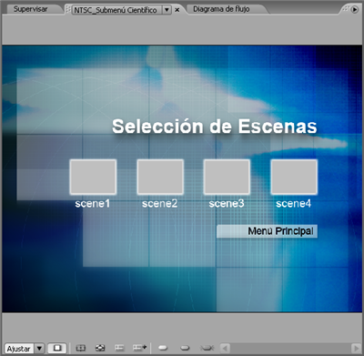
Como vemos, en el Menú Principal hemos creado tres botones de menú: Ver video, Escenas y Extras. Al seleccionar el botón Escenas nos lleva a un sub menú en donde podremos seleccionar una determinada escena del video. Tambien podemos volver al menú principal seleccionando el boton Menú Principal.
Modificar una Plantilla de Menú
Es fácil modificar una Plantilla de menú solo debes hacer uso de la Barra de Herramientas. En la Barra de Herramientas, elegimos la herramientas selección, seleccionamos los elementos de texto que no deseamos que sigan en el menú y luego presionamos la tecla Supr o Del para eliminarlos.
Con la herramienta Texto seleccione unaa palabra y sustitúyala con la que cree conveniente. Con la herramienta mover puede cambiar la ubicacion de algún elemento de menú.
En el caso de este tutorial hemos reemplazado volumen1, volumen 2 y volumen 3 del menú principal por Comenzar Video, Escenas y Extras respectivamente.
Definir el menú como Primera Reproducción.
Como acabamos de crear dos menús (uno principal y un sub menú) debemos establecer cual de los menús será el que se reproduzca primero. en este caso, el primero en reproducirse será el menú Principal o Main Menú.
Esto se hace de la siguiente forma: En el Panel Proyecto, debes hacer clic con el boton secundario del mouse sobre el incono del Menú Princiapal (NTSC_Menú Científico)y elijes "Definir como primera reproducción", de tal forma que quede como en la figura siguiente:
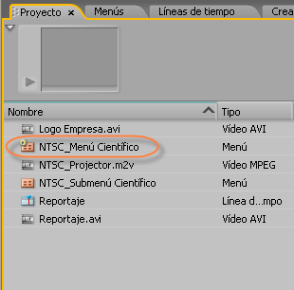
Crear Capítulos
Los capítulos identifican diferentes localizaciones en la pista de vídeo que se vincularán con los botones del menú y con otras funcionalidades de navegación. ahora veamos como se crean capítulos al video en la ventana de Línea de Tiempo.
Con el video en la linea de tiempo, mueva el cabezal de reproduccion (linea roja vertical con una triangulo azul en la parte superior) hasta el punto donde quierea crear el capítulo, en seguida presione la tecla (*) Asterisco en el teclado numérico. puede crear los capitulos que sean necesarios, tomando en cuenta que cada capitulo puede desigar un punto importante del video.
Enlazar Líneas de Tiempo a Elementos de Menú.
Siguiendo la secuencia de este tutorial, vamos a enlazar una Linea de Tiempo a un elemento del Menú Principal.
En el Panel Proyecto localice y seleccione la linea de tiempo.
Enlazar una Linea de Tiempo a un elemento de Menú.
En este paso vamos a enlazar una linea de tiempo a un elemento del menu principal (Linea de tiempo Reportaje a boton Comenzar Video.
Antes asegurate que tienes activo el panel proyecto y la ventana de menú principal.
Ahora, selecciona el icono de la linea de tiempo Reportaje y arrastra hacia el Menu Principal y dejalo caer sobre el boton Comenzar Video tal como se ve en la siguiente imagen.
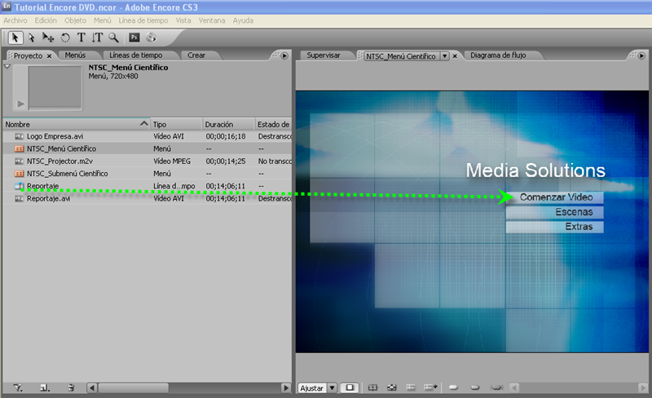
Ahora haga lo mismo con el icono del sum menú (NTSC_Submenú Científico), arrastrelo hasta el botón Escenas del Menú Principal.
Enlazar Capítulos a un Elemento de Menú.
Ahora debemos enlazar el video de la Linea de Tiempo a un elemento de Menú para poder reproducirlo en un DVD Player.
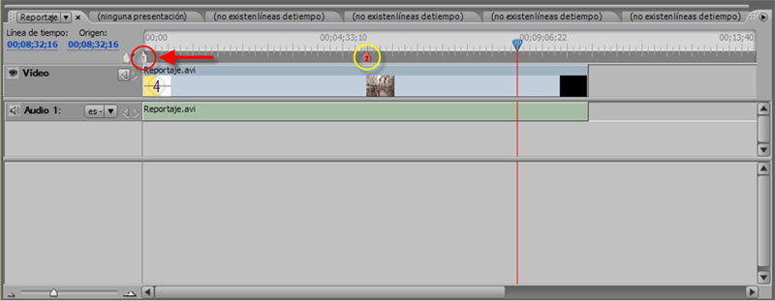
Como te puedes dar cuenta, en la figura anterior, dentro del circulo rojo señalado por la flecha roja, se encuentra un pequeño triangulo con el número 1, éste es el primer capítulo del video, el circulo amarillo encierra otro triangulo con el numero 2, ése representa el capitulo 2 del video, puedes crear los capitulos que veas por conveniente.
Para enlazar un Capítulo a un elemento de menú, debemos arrastrar el triangulo hacia un elemento del menú, En ejemplo, hemos enlazado el capitulo 2 del video a la ventana de menu que lleva la etiqueta Escena 2, debemos hacer esto con cada capitulo a un boton correspondiente en el sub menú.
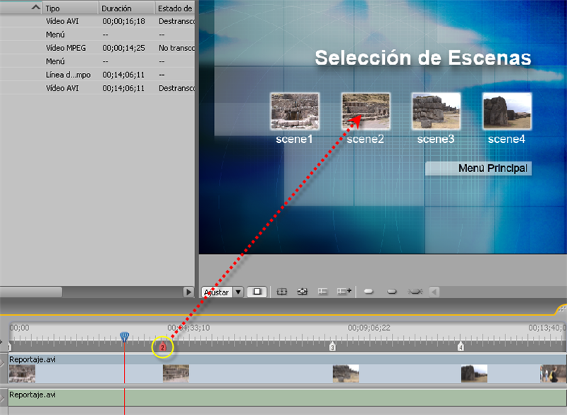
Añadir un Fondo de Música al Menú.
Ahora vamos a añadir música al menú para que se reproduzca mientras el menú se muestre en pantalla.
Importamos una archivo de audio y le hacemos clic con el boton principal del mouse para dejarlo seleccionado.
en el Panel Propiedades, haces clic en la ficha Movimiento.
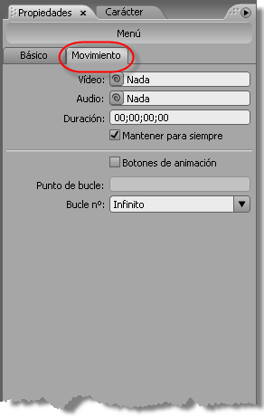
En la Opcion Audio, hacemos clic en el pequeño espiral y lo arrastramos hacia el archivo de audio ubicado en el panel Proyecto.
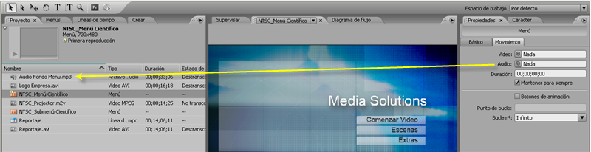
y finalmente le asignamos los valores de bucle o repetición, los valores deben quedar mas o menos así.
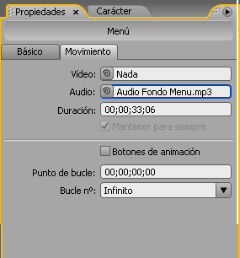
Poner Fondo de Vídeo a un Menú.
Para poner un fondo de Video a un Menú no es dificil, se siguen los mismo pasos que se hicieron para poner un fondo de audio. Para ello debemos tener un video que usaremos de fondo y luego enlazarlo como se hizo en el caso del audio.
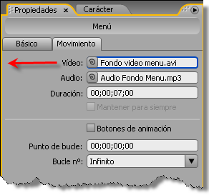
También debo decir que hay algunas plantillas de menú cuy Menú Principal vienen con un fondo de Menú incorporado, asi que en esos casos lo único que se hará es reemplazar dicho video con el que queramos.
Establecer los Comportamientos de inicio y final de DVD
Acabamos de establecer los vinculos que los usuarios podrán utilizar para poder reproducir el vídeo en algunos de los capitulos especificados en el DVD. Ahora necesitamos definir las secuencias que el usuario dle DVD no va a controlar. Por ejemplo decir qué debe suceder una vez que el vídeo se termine de reproducir. En este caso, vamos a indicar que despues de reproducir el vídeo, lo que debe mostrarse es el menú principal.
Para ello estableceremos comportamiento de inicio y final tanto de la linea de tiempo del video como del menú.
primero estableceremos las acciones para la linea de tiempo para el video, para ello haga primero clic en el icono de la linea de tiempo del video en el panel Proyecto, seguidametne en el Panel Propiedades debería quedar como se muestra en la figura siguiente. Básicamente en Accion Final se elije el nombre del Menú / Por Defecto.
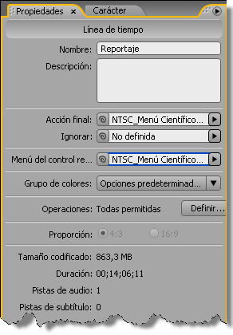
A continuación definiremos las acciones para el menú, de igual modo, hacemos clic en el icono del menú en el Panel Proyecto y luego vamos al Panel Propiedades y dejamos de la siguiente manera. igual que en el primero en Acción Final, debería quedar en Por defecto.
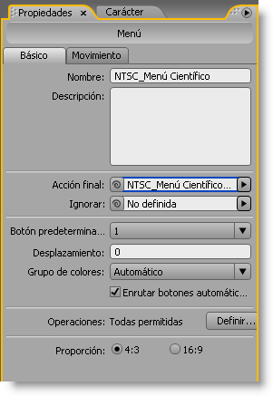
Estos comportamientos se deben establecer tanto para el menú principal como para el sub menú. Recuerda que para establecer los comportamientos debe estar seleccionado el menú correspondiente en el panel proyecto.
Crear Botones Animación de Menú.
Podemos hacer que los Botones de Menú (en el sub Menú) muestren un fracmento del video que contienen, para ellos solo debemos habilitar Botones de Animación tal como se ve en la imagen.
Para ello, debe hacer doble clic en el icono de sub menú en el panel Proyecto y en el panel Propiedades dejar marcado Botonnes de animación.
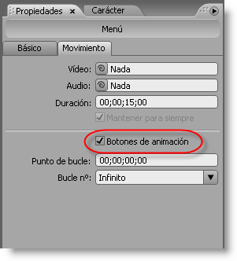
Comprobar el Proyecto.
Podemos verificar si el DVD que estamos creano va funcionar sin problemas, es decir, si todos los controles, funcionan, si las acciones finales estan bien hechas, si no queda ningun elemento de menú sin vinculo, etc. para ello vamos al Menú Archivo/Comprobar Proyecto, debe salirnos la siguiente ventana
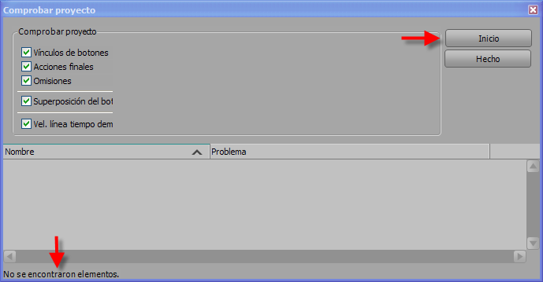
para ello, hacemos clic en el botón Inicio, Encore hará una comprobación, sito esta bien, en la parte baja de la ventana debe salir el siguiente mensaje "No se encontraron elementos", si no fuera asi, saldrá un mensaje de error. y se nos mostrará una lista con el nombre del elemento y el problema generado, para corregir, solo hacemos clic en un elemento de la lista y verificamos en el Panel Propiedades y corregimos.
En este punto se debe tener bastante atención, y si hay errores, hay que revisar el proyecto elemento por elemento.
Vista Preliminar del Proyecto
Antes de crear el DVD o quemar el disco, es buena idea asegurarse de que el trabajo que hemos realizado es justo lo que esperábamos. En la previsualización del DVD puede probar la secuenciación y la navegación, interactuando de la misma manera en la que harían los usuarios finales. la ventana de vista preliminar se comporta del mismo modo que si se hubiese introducido un disco en un reproductor de DVD. siga estos pasos:
Seleccione Archivo/Previsualización. si el proyecto esta configurado correctamente, lo primero que verá será el menú principal, en seguida pruebe a hacer clic en el boton o texto Parte 1, debería ver el inicio del video, y si hace clic en el texto Parte 2 debería reproducirse el video a partir del capitulo 2. y así, todos los controles deberían funcionar, ya que previo a este paso, ya hicimos una comprobabacion del proyecto.
Crear el DVD
Ya está todo preparado para grabar el DVD en el disco.
Antes, que nada, introduzca un disco DVD virgen en la unidad grabadora de DVDs
Haga clic en el Menú Archivo/Crear DVD/Disco DVD para que aparezca la siguiente ventana.
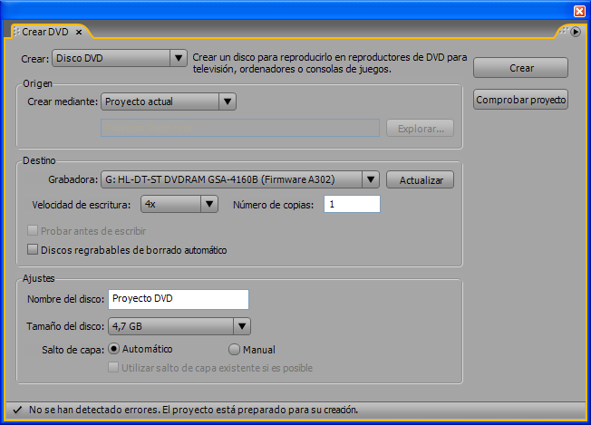
Aqui ya no hay mucho que hacer, solo definir la velocidad de grabación y el número de copias, una vez definido esos puntos, puede hacer clic en el botón Crear para que se inicie el proceso de grabación del disco de DVD. Este proceso demorará dependiendo del tamaño del proyecto, pero para tener una idea, el proceso demorará el tiempo que dura el video.
Algunos puntos que no se tocan en este tutorial, estaremos abordandolo en capitulos siguientes, por ahora espero les sea de utilidad.
Datos Adicionales.
Por experiencia personal debo decir que la creación de DVDs de video con Encore DVD (version 1.5, 2.0 ó CS3) es absolutamente sencillo, siempre en cuando se sigan los datos que se puso en este tutorial, al menos en la parte de soporte de archivos de audio, video e imágenes.
Encore DVD trabaja con archivos MPEG2, AVI y QuickTime, pero recomiendo mejor trabajar con archivos AVI, Encore ya se encargará de codificar (comprimir) el video de acuerdo a la duración del video con respecto a la capaciad del disco DVD. recomiendo tambien no usar videos extensos que exceda los 90 minutos para obtener una exelente calidad, no opstante se puede grabar hasta 2 horas y media de video.
El tiempo de transcodificacion del video es de acuerdo a su duración, cuanto mas dure el video, mayor tiempo tomará este proceso (1 hora de video en 1 hora, 2 horas de video en 4 horas)
Si el proceso de codificación se estanca y esto es recurrente en el mismo sitio, entonces el video original debe tener algun error, asi que hay que volver a obtenerlo.
Si convina Premiere con Encore, es recomendable exportar desde Premiere como un archivo AVI, y luego usar Encore para codificarlo, es el mejor proceso. si exportar como MPEG2, Encore volverá a codificarlo, con la consecuente perdida de calidad y tambien de tiempo.
bueno espero les sirva...aca les dejo unos link de descarga para bajar biblioteca para el encore
http://www.megaupload.com/es/?d=EUO8Z4Y6
http://www.megaupload.com/es/?d=DMBJ6MQ0
http://www.megaupload.com/es/?d=KHJO4AKX
http://www.megaupload.com/es/?d=SUCHPU93
http://www.megaupload.com/es/?d=S117C3LN
http://www.megaupload.com/es/?d=ddplbe80
http://www.megaupload.com/es/?d=AVL49OEL
http://www.megaupload.com/es/?d=EGSSZU1Y

